

Barceló Palma Real
Apenas a 20 minutos del aeropuerto internacional Juan Santamaría y apenas 5 minutos de San José centro, el Palma Real está en el corazón de la área comercial de la ciudad capital.  Localizado convenientemente cerca de muchas de las atracciones naturales y culturales más fascinadoras de Costa Rica, el Palma Real es una base ideal para las visitas al volcán de Arenal, la reserva biológica de Carara, al volcán Poas, el volcán Irazú, a muchos museos, teatros y más. | 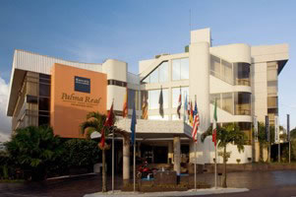
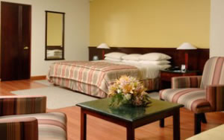 | Su entrada a la ciudad  Habitaciones finamente decoradas, le ofrecen todas las comodidades del hogar, iluminadas con el calor de los años de oro. Cuatro Suites ofrecen camas King size, mientras que todos los cuartos ofrecen mini barra, tina del baño, agua caliente, televisión por cable a color, teléfono, secador de cabello, aire acondicionado, y alfombrado de pared-a-pared. Cuarenta por ciento de nuestras habitaciones están dedicadas para aquellos huéspedes no-fumadores.
Restaurante  La Palma Grill, con capacidad para 65 huéspedes, ofrece dos ambientes para cenar; ocasional en el día, con un ambiente más sofisticado por la noche. Goce de la hora feliz con música en vivo en el Bar del Lobby. | 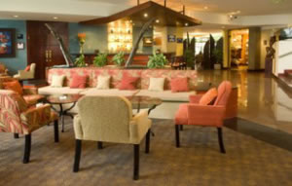
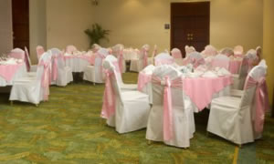 | Facilidades para conferencias y banquetes  Podemos proporcionar las facilidades necesarias para más 90 clientes de los más distinguidos, con dos salas de conferencias ejecutivas y una selección completa de equipo audiovisual y un equipo de personas especializadas en reuniones para la coordinación de cada detalle, para todo evento.
Naturaleza... y hospitalidad  Goce de la naturaleza de la región con viajes a los volcanes activos, el bosque nuboso, la selva tropical, paseos a caballo, museos y toda la vida nocturna que una ciudad latina moderna puede ofrecer!  El Palma Real es conciente de los problemas ambientales. Todas los objetos utilizados son biodegradables, ello limita al uso de artículos desechables y se ejecutan un programa de reciclado. Consulte con nosotros si hay más información sobre nuestras políticas ambientales. | 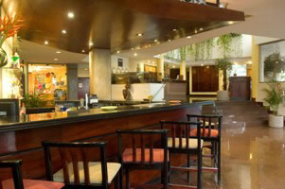
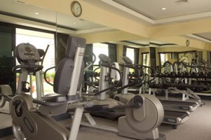 | Servicios al Huésped  Conserjería las 24 horas, servicio de habitación, estacionamiento con Valet, tienda de regalos, niñera, cambio de moneda, servicio de transporte hacia y desde el Hotel Fiesta, centro de negocios, Jacuzzi, gimnasio, masajes, servicio médico las 24 horas.

TARIFAS 2009
Descripción / Temporada | Diciembre 24, 2008 a Marzo 31, 2009 | Abril 01, 2009 a Diciembre 23, 2009
Estándar | $US 133 | $US 129
Junior Suite | $US 163 | $US 159

TARIFAS 2010
Descripción / Temporada | Diciembre 24, 2009 a Marzo 31, 2010 | Abril 01, 2010 a Diciembre 23, 2010
Estándar | $US 133 | $US 129
Junior Suite | $US 173 | $US 169
NOTAS:
- Tarifas por habitación por noche.
- Las tarifas no incluyen el 13% de impuestos de ley.
- Niños de 2 a 12 años compartiendo habitación doble con adultos $US 25.00.
- Niños menores de 2 sin cargo.

